*Par atklāta konkursa “Kabeļa 1000 mm2 piegāde”*

*(ID Nr.RS/2023/29) nolikuma prasībām*

Rīgas pašvaldības sabiedrības ar ierobežotu atbildību „Rīgas satiksme” Iepirkuma komisija (turpmāk – Pasūtītājs) no iespējamā pretendenta ir saņēmusi vēstuli ar lūgumu sniegt skaidrojumu par nolikumā ietvertajām prasībām.

1. **jautājums:**  
   Vai pilotvada kodols ir 1. vai 2. klase?

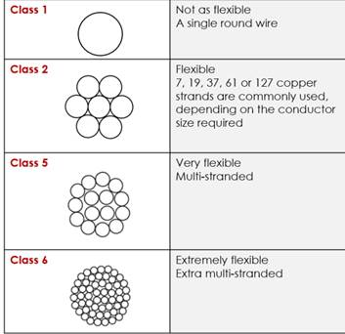

**Atbilde:**

1.klase.

**2. jautājums:**  
Piedāvājuma tehniskās specifikācijas lietas 3.sadaļas 3.7.punktā noteikts, ka aizsargbruņu materiālam jābūt cinkotam tēraudam.  
Saskaņā ar IEC 60502-1:2021, art. 12.2, ir noteikts, ka:  
"Maiņstrāvas sistēmās lietojamo viendzīslu kabeļu bruņām ir jābūt no nemagnētiska materiāla."  
  
Lūdzu, apstipriniet, ka aizsargbruņu materiālam jābūt cinkotam tēraudam. Ja tas tā ir, šis kabelis ir piemērots tikai līdzstrāvas sistēmām. Lūdzam jūs apstiprināt, ka kabelis ir paredzēts lietošanai līdzstrāvas sistēmām.

**Atbilde:**

Kabeļa bruņai jāatbilst nolikuma Tehniskās specifikācijas prasībām. Apstiprinām, ka kabelis paredzēts līdzstrāvas sistēmām

Iepirkumu komisijas priekšsēdētāja Karīna Meiberga